Прочитать лекцию и составить краткий конспект. Готовые ответы отправлять на электронную почту danilov.37@bk.ru

Теоретические основы производства отливок. Способы изготовления отливок.
Стальные отливки
Углеродистые и легированные стали – 15Л, 12Х18Н9ТЛ, 30ХГСЛ, 10Х13Л, 110Г13Л – литейные стали.
Литейные стали имеют пониженную жидкотекучесть, высокую усадку до 2,5%, склонны к образованию трещин.
Стальные отливки изготовляют в песчаных и оболочковых формах, литьем по выплавляемым моделям, центробежным литьем.
Для предупреждения усадочных раковин и пористости в отливках на массивные части устанавливают прибыли, а в тепловых узлах – используют наружные или внутренние холодильники. Для предупреждения трещин формы изготавливают из податливых формовочных смесей, в отливках предусматривают технологические ребра.
Подачу расплавленного металла для мелких и средних отливок выполняют по разъему или сверху, а для массивных – сифоном. В связи с низкой жидкотекучестью площадь сечения питателей в 1,5…2 раза больше, чем при литье чугуна.
Для получения высоких механических свойств, стальные отливки подвергают отжигу, нормализации и другим видам термической обработки.
Способы изготовления отливок. Изготовление отливок
в песчаных формах
Для изготовления отливок служит литейная форма, которая представляет собой систему элементов, образующих рабочую полость, при заливке которой расплавленным металлом формируется отливка.
Литейные формы изготовляют как из неметаллических материалов (песчаные формы, формы изготовляемые по выплавляемым моделям, оболочковые формы) для одноразового использования, так и из металлов (кокили, изложницы для центробежного литья) для многократного использования.
Изготовление отливок в песчаных формах
Литье в песчаные формы является самым распространенным способом изготовления отливок. Изготавливают отливки из чугуна, стали, цветных металлов от нескольких грамм до сотен тонн, с толщиной стенки от 3…5 до 1000 мм и длиной до 10000 мм.
Схема технологического процесса изготовления отливок в песчаных формах представлена на рис. 1.
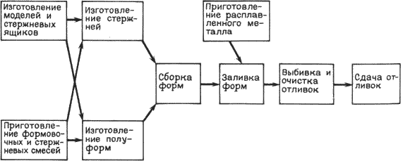

Рис. 1. Схема технологического процесса изготовления отливок в песчаных формах

Сущность литья в песчаные формы заключается в получении отливок из расплавленного металла, затвердевшего в формах, которые изготовлены из формовочных смесей путем уплотнения с использованием модельного комплекта.
Литейная форма для получения отливок в песчаных формах представлена на рис. 2.
Литейная форма обычно состоит из верхней 1 и нижней 2 полуформ, которые изготавливаются в опоках 7, 8 – приспособлениях для удержания формовочной смеси. Полуформы ориентируют с помощью штырей 10, которые вставляют в отверстия ручек опок 11.
Для образования полостей отверстий или иных сложных контуров в формы устанавливают литейные стержни 3, которые фиксируют посредством выступов, входящих в соответствующие впадины формы (знаки).
Литейную форму заливают расплавленным металлом через литниковую систему.
Литниковая система – совокупность каналов и резервуаров, по которым расплав поступает из разливочного ковша в полость формы.
Основными элементами являются: литниковая чаша 5, которая служит для приема расплавленного металла и подачи его в форму; стояк 6 – вертикальный или наклонный канал для подачи металла из литниковой чаши в рабочую полость или к другим элементам; шлакоуловитель 12, с помощью которого удерживается шлак и другие неметаллические примеси; питатель 13 – один или несколько, через которые расплавленный металл подводится в полость литейной формы.
Для вывода газов, контроля заполнения формы расплавленным металлом и питания отливки при ее затвердевании служат прибыли или выпор 4. Для вывода газов предназначены и вентиляционные каналы 9.
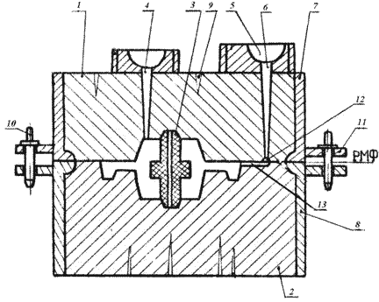
Рис. 2. Литейная форма

Разновидности литниковых систем представлены на рис. 3.
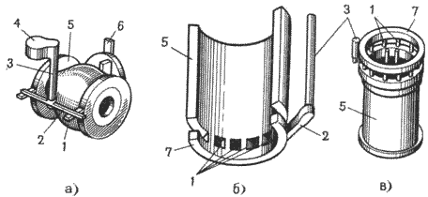

Рис. 3. Разновидности литниковых систем

Различают литниковые системы с питателями, расположенными в горизонтальной и вертикальной плоскостях.
По способу подвода расплава в рабочую полость формы литниковые системы делят на: нижнюю, верхнюю, боковую.
Нижняя литниковая система (рис. 3.б) – широко используется для литья сплавов, легко окисляющихся и насыщающихся газами (алюминий), обеспечивает спокойный подвод расплава к рабочей полости формы и постепенное заполнение ее поступающим снизу, без открытой струи металлом. При этом усложняется конструкция литниковой системы, увеличивается расход металла на нее, создается неблагоприятное распределение температур в залитой форме ввиду сильного разогрева ее нижней части.
Возможно образование усадочных дефектов и внутренних напряжений. При такой системе ограничена возможность получения высоких тонкостенных отливок (при литье алюминиевых сплавов форма не заполняется металлом, если отношение высоты отливки к толщине ее стенки превышает , 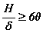).
Нижний подвод через большое количество питателей часто используется при изготовлении сложных по форме, крупных отливок из чугуна.
Верхняя литниковая система (рис. 3.в).
Достоинствами системы являются: малый расход металла; конструкция проста и легко выполнима при изготовлении форм; подача расплава сверху обеспечивает благоприятное распределение температуры в залитой форме (температура увеличивается от нижней части к верхней), а следовательно, и благоприятные условия для направленной кристаллизации и питании отливки.
Недостатки: падающая сверху струя может размыть песчаную форму, вызывая засоры; при разбрызгивании расплава возникает опасность его окисления и замешивания воздуха в поток с образованием оксидных включений; затрудняется улавливание шлака.
Верхнюю литниковую систему применяют для невысоких (в положении заливки) отливок, небольшой массы и несложной формы, изготовленных из сплавов не склонных к сильному окислению в расплавленном состоянии (чугуны, углеродистые конструкционные стали, латуни).
Боковая литниковая система (рис. 3.а).
Подвод металла осуществляется в среднюю часть отливки (по разъему формы).
Такую систему применяют при получении отливок из различных сплавов, малых и средних по массе деталей, плоскость симметрии которых совпадает с плоскостью разъема формы. Является промежуточной между верхней и нижней, и следовательно сочетает в себе некоторые их достоинства и недостатки.
Иногда при подводе металла снизу и сверху используют массивные коллекторы.
Приготовление формовочных и стержневых смесей
Для приготовления смесей используются природные и искусственные материалы.
Песок – основной компонент формовочных и стержневых смесей.
Обычно используется кварцевый или цирконовый песок из кремнезема SiO₂
Глина является связующим веществом, обеспечивающим прочность и пластичность, обладающим термической устойчивостью. Широко применяют бентонитовые или каолиновые глины.
Для предотвращения пригара и улучшения чистоты поверхности отливок используют противопригарные материалы: для сырых форм – припылы; для сухих форм – краски.
В качестве припылов используют: для чугунных отливок – смесь оксида магния, древесного угля, порошкообразного графита; для стальных отливок – смесь оксида магния и огнеупорной глины, пылевидный кварц.
Противопригарные краски представляют собой водные суспензии этих материалов с добавками связующих.
Смеси должны обладать рядом свойств.
Прочность – способность смеси обеспечивать сохранность формы без разрушения при изготовлении и эксплуатации.
Поверхностная прочность (осыпаемость) – сопротивление истирающему действию струи металла при заливке,
Пластичность – способность воспринимать очертание модели и сохранять полученную форму,
Податливость – способность смеси сокращаться в объеме под действием усадки сплава.
Текучесть – способность смеси обтекать модели при формовке, заполнять полость стержневого ящика.
Термохимическая устойчивость или непригарность – способность выдерживать высокую температуру сплава без оплавления или химического с ним взаимодействия.
Негигроскопичность – способность после сушки не поглощать влагу из воздуха.
Долговечность – способность сохранять свои свойства при многократном использовании.
По характеру использования различают облицовочные, наполнительные и единые смеси.
Облицовочная – используется для изготовления рабочего слоя формы. Содержит повышенное количество исходных формовочных материалов и имеет высокие физико- механические свойства.
Наполнительная – используется для наполнения формы после нанесения на модель облицовочной смеси. Приготавливается путем переработки оборотной смеси с малым количеством исходных формовочных материалов.
Облицовочная и наполнительная смеси необходимы для изготовления крупных и сложных отливок.
Единая – применяется одновременно в качестве облицовочной и наполнительной. Используют при машинной формовке и на автоматических линиях в серийном и массовом производстве. Изготавливается из наиболее огнеупорных песков и глин с наибольшей связующей способностью для обеспечения долговечности.
Приготовление формовочных смесей
Сначала подготавливают песок, глину и другие исходные материалы. Песок сушат и просеивают. Глину сушат, размельчают, размалывают в шаровых мельницах или бегунах и просеивают. Аналогично получают угольный порошок.
Подготавливают оборотную смесь. Оборотную смесь после выбивки из опок разминают на гладких валках, очищают от металлических частиц в магнитном сепараторе и просеивают.
Приготовление формовочной смеси включает несколько операций: перемешивание компонентов смеси, увлажнение и разрыхление.
Перемешивание осуществляется в смесителях-бегунах с вертикальными или горизонтальными катками. Песок, глину, воду и другие составляющие загружают при помощи дозатора, перемешивание осуществляется под действием катков и плужков, подающих смесь под катки.
Готовая смесь выдерживается в бункерах-отстойниках в течение 2…5 часов, для распределения влаги и образования водных оболочек вокруг глинистых частиц.
Готовую смесь разрыхляют в специальных устройствах и подают на формовку.
Стержневая смесь
Стержневые смеси соответствуют условиям технологического процесса изготовления литейных стержней, которые испытывают тепловые и механические воздействия. Они должны иметь боле высокие огнеупорность, газопроницаемость, податливость, легко выбиваться из отливки.
Огнеупорность – способность смеси и формы сопротивляться растяжению или расплавлению под действием температуры расплавленного металла.
Газопроницаемость – способность смеси пропускать через себя газы (песок способствует ее повышению).
В зависимости от способа изготовления стержней смеси разделяют: на смеси с отвердением стержней тепловой сушкой в нагреваемой оснастке; жидкие самотвердеющие; жидкие холоднотвердеющие смеси на синтетических смолах; жидкостекольные смеси, отверждаемые углекислым газом.
Приготовление стержневых смесей осуществляется перемешиванием компонентов в течение 5…12 минут с последующим выстаиванием в бункерах.
В современном литейном производстве изготовление смесей осуществляется на автоматических участках.
Модельный комплект
Модельный комплект – приспособления, включающие литейную модель, модели литниковой системы, стержневые ящики, модельные плиты, контрольные и сборочные шаблоны.
Литейная модель – приспособление, с помощью которого в литейной форме получают отпечаток, соответствующий конфигурации и размерам отливки.
Применяют модели разъемные и неразъемные, деревянные, металлические и пластмассовые.
Размеры модели больше размеров отливки на величину линейной усадки сплава.
Модели деревянные (сосна, бук, ясень), лучше изготавливать не из целого куска, а склеивать из отдельных брусочков с разным направлением волокон, для предотвращения коробления.
Достоинства: дешевизна, простота изготовления, малый вес. Недостаток: недолговечность.
Для лучшего удаления модели из формы ее окрашивают: чугун – красный, сталь – синий.
Металлические модели характеризуются большей долговечностью, точностью и чистой рабочей поверхностью. Изготавливаются из алюминиевых сплавов – легкие, не окисляются, хорошо обрабатываются. Для уменьшения массы модели делают пустотелыми с ребрами жесткости.
Модели из пластмасс устойчивы к действию влаги при эксплуатации и хранении, не подвергаются короблению, имеют малую массу.
Стержневой ящик – формообразующее изделие, имеющее рабочую полость для получения в ней литейного стержня нужных размеров и очертаний из стержневой смеси. Обеспечивают равномерное уплотнение смеси и быстрое извлечение стержня. Изготавливают из тех же материалов, что и модели. Могут быть разъемными и неразъемными (вытряхными), а иногда с нагревателями.
Изготовление стержней может осуществляться в ручную и на специальных стержневых машинах.
Модельные плитыформируют разъем литейной формы, на них закрепляют части модели. Используют для изготовления опочных и безопочных полуформ.
Для машинной формовки применяют координатные модельные плиты и плиты со сменными вкладышами (металлическая рамка плюс металлические или деревянные вкладыши).
Лекция 5. Изготовление литейных форм и стержней. Методы литья
Изготовление литейных форм
Основными операциями изготовления литейных форм являются: уплотнение формовочной смеси для получения точного отпечатка модели в форме и придание форме достаточной прочности; устройство вентиляционных каналов для вывода газов из полости формы; извлечение модели из формы; отделка и сборка формы.
Формы изготавливаются вручную, на формовочных машинах и на автоматических линиях.
Ручная формовка применяется для получения одной или нескольких отливок в условиях опытного производства, в ремонтном производстве, для крупных отливок массой 200…300 тонн.
Приемы ручной формовки: в парных опоках по разъемной модели; формовка шаблонами; формовка в кессонах.
Формовка шаблонами применяется для получения отливок, имеющих конфигурацию тел вращения в единичном производстве
Шаблон – профильная доска. Изготовление формы для шлаковой чаши (рис. 4.а.) показано на рис. 4.
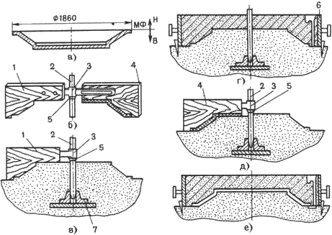
Рис.4. Шаблонная формовка

В уплотненной формовочной смеси вращением шаблона 1, закрепленного на шпинделе 2 при помощи серьги 3, оформляют наружную поверхность отливки (рис. 4. в.) и используют ее как модель для формовки в опоке верхней полуформы 6 (рис. 4.г). Снимают серьгу с шаблоном, плоскость разъема покрывают разделительным слоем сухого кварцевого песка, устанавливают модели литниковой системы, опоку, засыпают формовочную смесь и уплотняют ее. Затем снимают верхнюю полуформу. В подпятник 7 устанавливают шпиндель с шаблоном 4, которым оформляют нижнюю полуформу, сжимая слой смеси, равный толщине стенки отливки (рис. 4.д). Снимают шаблон, удаляют шпиндель, отделывают болван и устанавливают верхнюю полуформу (рис. 4.е). В готовую литейную форму заливают расплавленный металл
Изготовление стержней
Изготовление стержней осуществляется вручную или на специальных стержневых машинах из стержневых смесей.
Изготовление стержней включает операции: формовка сырого стержня, сушка, окраска сухого стержня. Если стержень состоит из нескольких частей, то после сушки их склеивают.
Ручная формовка осуществляется в стержневых ящиках. В готовых стержнях выполняют вентиляционные каналы. Для придания стержням необходимой прочности используются арматурные каркасы из стальной проволоки или литого чугуна.
Готовые стержни подвергаются сушке при температуре 200…230 0С, для увеличения газопроницаемости и прочности. Во время сушки из стержня удаляется влага, частично или полностью выгорают органические примеси
Часто стержни изготавливают на пескодувных машинах. При использовании смесей с синтетическими смолами, стержни изготавливают в нагреваемой оснастке.
Изготовление стержней из жидкостекольных смесей состоит в химическом отверждении жидкого стекла путем продувки стержня углекислым газом.
Технико–экономические характеристики и область применения
Методы литья
В современном литейном производстве все более широкое применение получают специальные способы литья: в оболочковые формы, по выплавляемым моделям, кокильное, под давлением, центробежное и другие.
Эти способы позволяют получать отливки повышенной точности, с малой шероховатостью поверхности, минимальными припусками на механическую обработку, а иногда полностью исключают ее, что обеспечивает высокую производительность труда. Каждый специальный способ литья имеет свои особенности, определяющие области применения.
Литье в оболочковые формы
Литье в оболочковые формы - процесс получения отливок из расплавленного металла в формах, изготовленных по горячей модельной оснастке из специальных песчано-смоляных смесей.
Формовочную смесь приготовляют из мелкого кварцевого песка с добавлением термореактивных связующих материалов.
Технологические операции формовки при литье в оболочковые формы представлены на рис. 5.
Металлическую модельную плиту 1 с моделью нагревают в печи до 200…250 °C.
Затем плиту 1 закрепляют на опрокидывающемся бункере 2 с формовочной смесью 3 (рис. 5. а) и поворачивают на 180 0 (рис. 5.б). Формовочную смесь выдерживают на плите 10…30 секунд. Под действием теплоты, исходящей от модельной плиты, термореактивная смола в приграничном слое расплавляется, склеивает песчинки и отвердевает с образованием песчано-смоляной оболочки 4, толщиной 5…15 мм. Бункер возвращается в исходное положение (рис. 5. в), излишки формовочной смеси осыпаются с оболочки. Модельная плита с полутвердой оболочкой 4 снимается с бункера и прокаливается в печи при температуре 300…350 ?C, при этом смола переходит в твердое необратимое состояние. Твердая оболочка снимается с модели с помощью выталкивателей 5 (рис.5.г). Аналогичным образом получают вторую полуформу.
Для получения формы полуформы склеивают или соединяют другими способами (при помощи скоб).
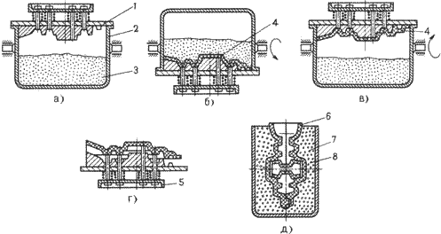
Рис. 5. Технологические операции формовки при литье в оболочковые формы

Собранные формы небольших размеров с горизонтальной плоскостью разъема укладывают на слой песка. Формы с вертикальной плоскостью разъема 6 и крупные формы для предохранения от коробления и преждевременного разрушения устанавливают в контейнеры 7 и засыпают чугунной дробью 8 (рис. 5. д).
Литье в оболочковые формы обеспечивает высокую геометрическую точность отливок, малую шероховатость поверхностей, снижает расход формовочных материалов (высокая прочность оболочек позволяет изготавливать формы тонкостенными) и объем механической обработки, является высокопроизводительным процессом.
В оболочковых формах изготавливают отливки массой 0,2…100 кг с толщиной стенки 3…15 мм из всех литейных сплавов для приборов, автомобилей, металлорежущих станков.
Технико–экономические характеристики и область применения
Литье по выплавляемым моделям
Литье по выплавляемым моделям – процесс получения отливок из расплавленного металла в формах, рабочая полость которых образуется благодаря удалению (вытеканию) легкоплавкого материала модели при ее предварительном нагревании.
Технологические операции процесса литья по выплавляемым моделям представлены на рис. 6.
Выплавляемые модели изготавливают в пресс-формах 1 (рис. 6.а) из модельных составов, включающих парафин, воск, стеарин, жирные кислоты. Состав хорошо заполняет полость пресс-формы, дает четкий отпечаток. После затвердевания модельного состава пресс-форма раскрывается и модель 2 (рис. 6.б) выталкивается в холодную воду.
Затем модели собираются в модельные блоки 3 (рис. 6.в) с общей литниковой системой припаиванием, приклеиванием или механическим креплением. В один блок объединяют 2…100 моделей.
Формы изготавливают многократным погружением модельного блока 3 в специальную жидкую огнеупорную смесь 5, налитую в емкость 4 (рис.6.г) с последующей обсыпкой кварцевым песком. Затем модельные блоки сушат на воздухе или в среде аммиака. Обычно наносят 3…5 слоев огнеупорного покрытия с последующей сушкой каждого слоя.
Модели из форм удаляют, погружая в горячую воду или с помощью нагретого пара. После удаления модельного состава тонкостенные литейные формы устанавливаются в опоке, засыпаются кварцевым песком, а затем прокаливают в печи в течение 6…8 часов при температуре 850…950 0C для удаления остатков модельного состава, испарения воды (рис. 6.д)

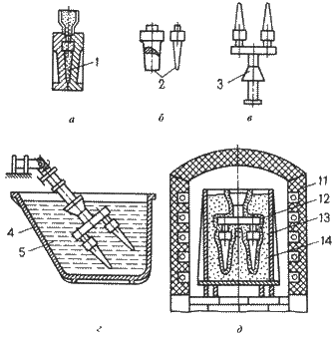
Рис.6. Технологические операции процесса литья по выплавляемым моделям

Заливку форм по выплавляемым моделям производят сразу же после прокалки в нагретом состоянии. Заливка может быть свободной, под действием центробежных сил, в вакууме и т.д.
После затвердевания залитого металла и охлаждения отливок форма разрушается, отливки отделяют от литников механическими методами, направляют на химическую очистку, промывают и подвергают термической обработке.
Литье по выплавляемым моделям обеспечивает получение точных и сложных отливок из различных сплавов массой 0,02…15 кг с толщиной стенки 0,5…5 мм.
Недостатком является сложность и длительность процесса производства отливок, применение специальной дорогостоящей оснастки.
Литьем по выплавляемым моделям изготавливают детали для приборостроительной, авиационной и другой отраслевой промышленности. Используют при литье жаропрочных труднообрабатываемых сплавов (лопатки турбин), коррозионно-стойких сталей, углеродистых сталей в массовом производстве (автомобильная промышленность).
Технологический процесс автоматизирован и механизирован.
Технико–экономические характеристики и область применения
Литье в металлические формы
Литье в металлические формы (кокили) получило большое распространение. Этим способом получают более 40% всех отливок из алюминиевых и магниевых сплавов, отливки из чугуна и стали.
Литье в кокиль – изготовление отливок из расплавленного металла в металлических формах-кокилях.
Формирование отливки происходит при интенсивном отводе теплоты от расплавленного металла, от затвердевающей и охлаждающейся отливки к массивному металлическому кокилю, что обеспечивает более высокие плотность металла и механические свойства, чем у отливок, полученных в песчаных формах.
Схема получения отливок в кокиле представлена на рис. 7.
Рабочую поверхность кокиля с вертикальной плоскостью разъема, состоящую из поддона 1, двух симметричных полуформ 2 и 3 и металлического стержня 4, предварительно нагретую до 150…180 °C покрывают из пульверизатора 5 слоем огнеупорного покрытия (рис. 7.а) толщиной 0,3…0,8 мм. Покрытие предохраняет рабочую поверхность кокиля от резкого нагрева и схватывания с отливкой.
Покрытия приготовляют из огнеупорных материалов (тальк, мел, графит), связующего материала (жидкое стекло) и воды.
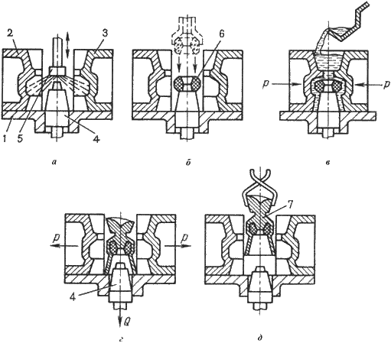
Рис. 7. Технологические операции изготовления отливки в кокиль

Затем с помощью манипулятора устанавливают песчаный стержень 6, с помощью которого в отливке выполняется полость (рис. 7.б).
Половинки кокиля соединяют и заливают расплав. После затвердевания отливки 7 (рис. 7.в) и охлаждения ее до температуры выбивки кокиль раскрывают (рис. 7.г) и протягивают вниз металлический стержень 4. Отливка 7 удаляется манипулятором из кокиля (рис. 7.д).
Отливки простой конфигурации изготовляют в неразъемных кокилях, несложные отливки с небольшими выступами и впадинами на наружной поверхности – в кокилях с вертикальным разъемом. Крупные, простые по конфигурации отливки получают в кокилях с горизонтальным разъемом. При изготовлении сложных отливок применяют кокили с комбинированным разъемом.
Расплавленный металл в форму подводят сверху, снизу (сифоном), сбоку. Для удаления воздуха и газов по плоскости разъема прорезают вентиляционные каналы.
Все операции технологического процесса литья в кокиль механизированы и автоматизированы. Используют однопозиционные и многопозиционные автоматические кокильные машины.
Литье в кокиль применяют в массовом и серийном производствах для изготовления отливок из чугуна, стали и сплавов цветных металлов с толщиной стенки 3…100 мм, массой от нескольких граммов до нескольких сотен килограммов.
Литье в кокиль позволяет сократить или избежать расхода формовочных и стержневых смесей, трудоемких операций формовки и выбивки форм, повысить точность размеров и снизить шероховатость поверхности, улучшить механические свойства.
Недостатки кокильного литья: высокая трудоемкость изготовления кокилей, их ограниченная стойкость, трудность изготовления сложных по конфигурации отливок.
Технико–экономические характеристики и область применения
Изготовление отливок центробежным литьем
При центробежном литье сплав заливается во вращающиеся формы. Формирование отливки осуществляется под действием центробежных сил, что обеспечивает высокую плотность и механические свойства отливок.
Центробежным литьем изготовляют отливки в металлических, песчаных, оболочковых формах и формах для литья по выплавляемым моделям на центробежных машинах с горизонтальной и вертикальной осью вращения.
Металлические формы изложницы изготовляют из чугуна и стали. Толщина изложницы в 1,5…2 раза больше толщины отливки. В процессе литья изложницы снаружи охлаждают водой или воздухом.
На рабочую поверхность изложницы наносят теплозащитные покрытия для увеличения срока их службы. Перед работой изложницы нагревают до 200 0C.
Схемы процессов изготовления отливок центробежным литьем представлены на рис. 8.
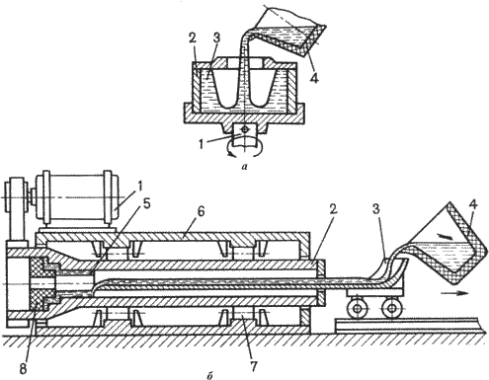
Рис. 8. Схемы процессов изготовления отливок центробежным литьем

При получении отливок на машинах с вращением формы вокруг вертикальной оси (рис. 8.а) металл из ковша 4 заливают во вращающуюся форму 2, укрепленную на шпинделе 1, который вращается от электродвигателя.
Под действием центробежных сил металл прижимается к боковой стенке изложницы. Литейная форма вращается до полного затвердевания отливки. После остановки формы отливка 3 извлекается.
Отливки имеют разностенность по высоте – более толстое сечение в нижней части. Применяют для получения отливок небольшой высоты – коротких втулок, колец, фланцев.
При получении отливок типа тел вращения большой длины (трубы, втулки) на машинах с горизонтальной осью вращения (рис. 8.б) изложницу 2 устанавливают на опорные ролики 7 и закрывают кожухом 6. Изложница приводится в движение электродвигателем 1. Расплавленный металл из ковша 4 заливают через желоб 3, который в процессе заливки металла перемещается, что обеспечивает получение равностенной отливки 5. Для образования раструба трубы используют песчаный или оболочковый стержень 8. После затвердевания металла готовую отливку извлекают специальным приспособлением.
Скорость вращения формы зависит от диаметра отливки и плотности сплава, определяется по формуле:
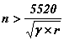,
где: – плотность сплава; – внутренний радиус отливки.
Центробежным литьем изготавливают отливки из чугуна, стали, сплавов титана, алюминия, магния и цинка (трубы, втулки, кольца, подшипники качения, бандажи железнодорожных и трамвайных вагонов).
Масса отливок от нескольких килограммов до 45 тонн. Толщина стенок от нескольких миллиметров до 350 мм. Центробежным литьем можно получить тонкостенные отливки из сплавов с низкой текучестью, что невозможно сделать при других способах литья.
Недостаток: наличие усадочной пористости, ликватов и неметаллических включений на внутренних поверхностях; возможность появления дефектов в виде продольных и поперечных трещин, газовых пузырей.
Преимущества – получение внутренних полостей трубных заготовок без применения стержней, экономия сплава за счет отсутствия литниковой системы, возможность получения двухслойных заготовок, что получается поочередной заливкой в форму различных сплавов (сталь – чугун, чугун – бронза).
Используют автоматические и многопозиционные карусельные машины с управлением от ЭВМ.
Технико–экономические характеристики и область применения

